C V I Č N Ý T E S T
Kvadratické funkcie, kvadratické rovnice a nerovnice.

- Rovnica (x + 7)² = 1 má v množine reálnych čísel
  - obidva korene kladné
  - obidva korene záporné
  - nemá korene
  - jeden kladný koreň, jeden záporný
  - má iba jeden koreň

- Rovnica x² + 2x + 1 = 25 má v množine reálnych čísel korene
  - z intervalu ⟨- 4, 10⟩
  - z intervalu ⟨- 6, 5⟩
  - z intervalu (- 4, 6⟩
  - z { }
  - nemá korene

- Rovnica x² – 10x + 22 = $\frac{x−3}{x−3}$ má v množine reálnych čísel
  - dve rôzne riešenia
  - ani jedno riešenie
  - jedno kladné riešenie
  - nekonečne veľa riešení
  - jedno záporné riešenie

- Ak x₁, x₂ sú korene kvadratickej rovnice x² – 4x – 32 = 0 v množine reálnych čísel, potom súčet x₁ + x₂ je rovný
  - 4
  - 0
  - – 36
  - – 4
  - 36

- Ak x₁, x₂ sú korene kvadratickej rovnice (x – 3) . (x – k) = 0 v množine reálnych čísel, potom x₁² + 2x₂ je rovné
  - 9 – 2k
  - 3 – 2k
  - 3 + 2k
  - 6 + 2k
  - 9 + 2k

- Ktorá kvadratická rovnica má v množine reálnych čísel 2-krát väčšie korene ako rovnica x² + 5 = 6x
  - 2x² – 12x + 10 = 0
  - 2x² – 6x + 5 = 0
  - x² + 12x – 20 = 0
  - x² – 12x + 20 = 0
  - 2x² – 12x + 20 = 0

- Graf funkcie y = x² – 6x + 10
  - leží nad osou x
  - leží pod osou x
  - dotýka sa osi x
  - pretína os x v dvoch bodoch
  - pretína os x v troch bodoch

- Vrchol paraboly y = - 2 (x – 1)² – 4 má súradnice:
  - [1, - 4]
  - [- 4, 1]
  - [- 1, 4]
  - [- 1, - 3]
  - [- 1, - 1]

- Grafom ktorej z uvedených funkcií je parabola s vrcholom v bode [2 ; 7]?
  - y = x² + 4x + 7
  - y = x² – 4x + 11
  - y = x² + 4x – 5
  - y = x² – 2x + 7
  - y = x² – 9x + 14

- Priesečníky paraboly y = x² + 7x – 8 s osou x sú:
  - [- 8, 0] [1 , 0]
  - [- 8, 1] [1, - 8]
  - [7, 1]
  - [7, 0] [1, 0]
  - [0, - 8]

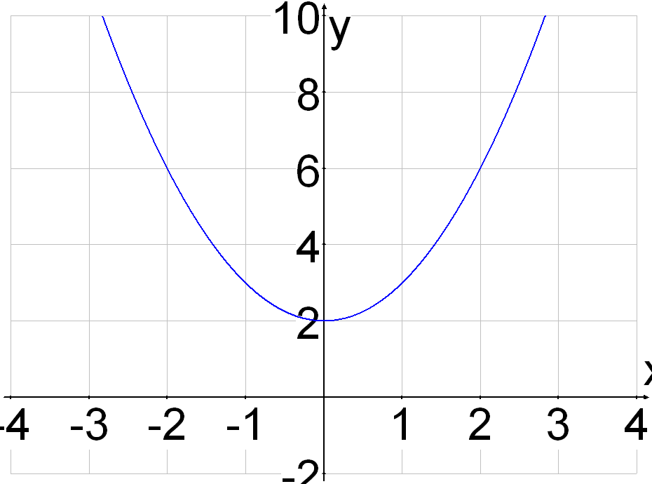
- Ak na obrázku je graf funkcie f: y = ax² + bx + c, potom
  - a > 0, c < 0
  - a > 0, c > 0
  - a < 0, b > 0
  - a < 0. c > 0
  - a < 0, b > 0

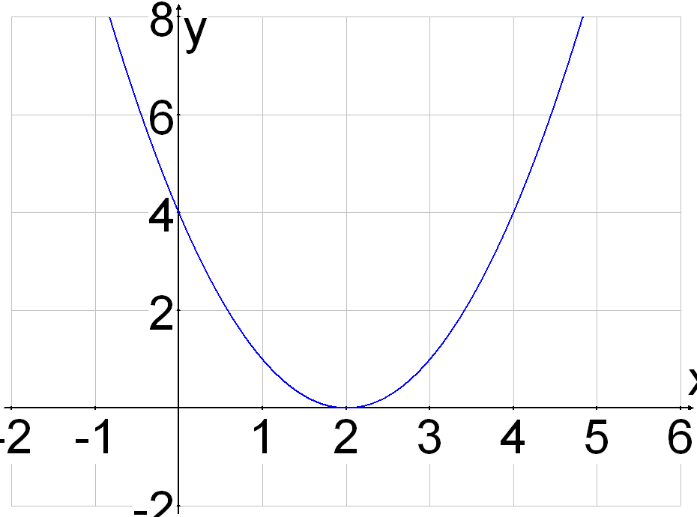
- Ak graf na obrázku je grafom funkcie g: y = ax² + bx + c, potom
  - a > 0, c < 0
  - a > 0, c > 0
  - a < 0, b < 0
  - a < 0, c > 0
  - a > 0, b > 0

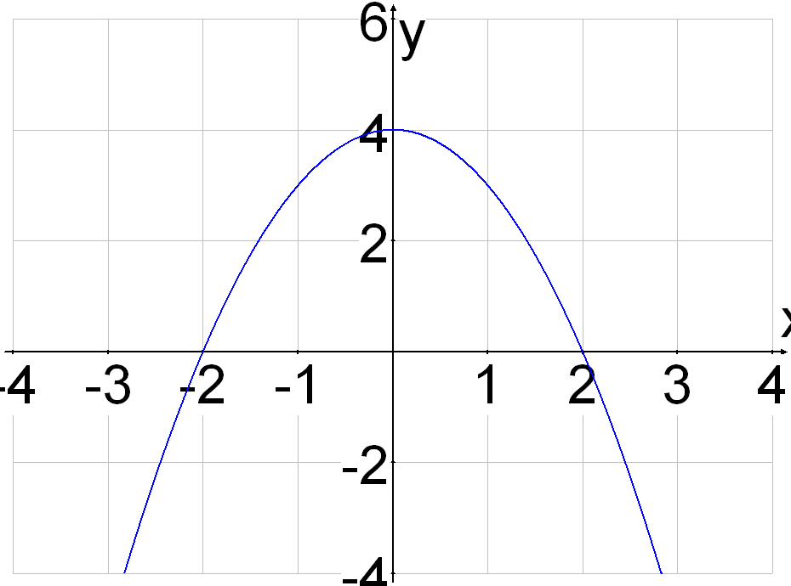
- Na obrázku je graf funkcie:
  - y = (x – 2) (x + 2)
  - y = (2 + x) (2 - x)
  - y = (x + 2)²
  - y = 4 (x + 2) (x - 2)
  - y = - 2 (x + 2) (x - 2)

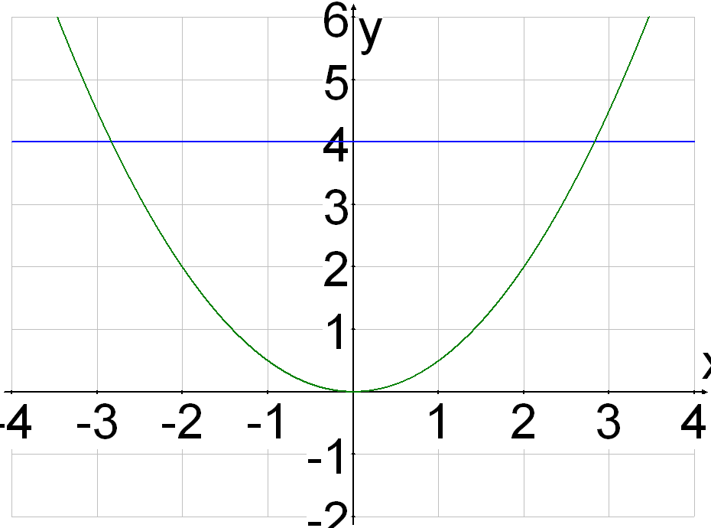
- Na obrázku sú grafy funkcií f: y = $\frac{1}{2}x^{2}$ g: y = 4 . Pre x-ové súradnice priesečníkov grafov platí, že sú to riešenia rovnice:
  - $\frac{1}{2}x^{2}+4=0$
  - 2x² + 8 = 0
  - x² + 8 = 0
  - x² - 8 = 0
  - 2x² = 8

- Ak P je množina všetkých riešení nerovnice x² + 3x – 10 > 0, potom pre P platí:
  - P = ⟨- 5, 2⟩
  - P = (- 5, 2)
  - P = (- ∞, - 5) ∪ (2, ∞)
  - P = (- ∞, -2) ∪ (5, ∞)
  - P = (-2, 5)

- Ak D je definičný obor funkcie h: y = $\frac{\sqrt{x^{2}+4x−5}}{x−1}$, potom pre D platí:
  - D = (- 5, - 1)
  - D = (- ∞, - 1) ∪ ⟨5, ∞)
  - D = ⟨- 5, 1⟩
  - D = (- ∞, - 5⟩ ∪ ⟨1, ∞)
  - (- ∞, - 5⟩ ∪ (1, ∞)

- Ak riešením nerovnice v R je interval ⟨-2, 7⟩, potom nerovnica môže mať tvar:
  - (x + 2) (x – 7) < 0
  - (x - 2) (x + 7) ≤ 0
  - (x + 2) (x - 7) ≥ 0
  - (x + 2) (x + 7) ≥ 0
  - (x + 2) (x - 7) ≤ 0

- Ktoré tvrdenie o nerovnici x² + 2x + 4 > 0 je pravdivé:
  - nemá riešenie
  - má nekonečne veľa riešení v R
  - má dva rôzne reálne korene
  - riešením je interval (- 2, 2)
  - jej obor pravdivosti je P = {- 2}

- Súčet všetkých riešení nerovnice x² – 3x – 10 < 0 v Z je:
  - 9
  - 12
  - ∞
  - – 12
  - – 9

- Množina riešení kvadratickej nerovnice $\frac{x^{2}−2}{{\left(x+1\right)}^{2}}>2$ v R je:
  - (- ∞ ; - 1) ∪ (2 ; ∞)
  - (- ∞ ; - 2) ∪ (1 ; ∞)
  - P = { }
  - P = R
  - (1, 4)

Výsledky:
1-B 2-B 3-C 4-A 5-E 6-D 7-A 8-A 9-B 10-A
11-B 12-B 13-B 14-D 15-C 16-E 17-E 18-B 19-A 20-C

